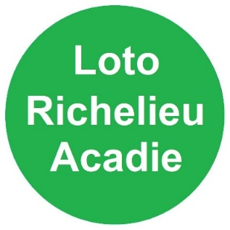

Jouez à Loto Richelieu Acadie, un tirage 50/50 pour l’Acadie du Nouveau-Brunswick.
Les fonds générés par Loto Richelieu Acadie serviront notamment à soutenir les activités du Fonds de l’avenir de la SANB, qui a comme mission a comme mission principale d'assurer la pérennité financière de la SANB.
Outre cette mission, le Fonds de l’avenir vise à :
- Assurer la diversification de fonds de la SANB
- Gérer les placements du Fonds de l’avenir
- Inciter, coordonner, promouvoir et superviser toute initiative de collecte de fonds ou toute autre initiative de financement reliée à la diversification de fonds de la SANB
- Agir comme catalyseur auprès d’autres intervenants concernés par la diversification de fonds de la SANB
- Informer les membres de la SANB des résultats de ses initiatives de financement
Pour tout savoir à propos de Loto Richelieu Acadie, où jouer et comment jouer, visitez le site web lotorichelieuacadie.com.
Il y a un tirage tous les mercredis matin à 10 h dans la succursale de la Banque Nationale à Moncton.
Le coût pour jouer est un petit deux (2 $) par semaine pour chaque numéro unique qui vous appartient. Vous payez 100 $ pour chaque numéro unique qui vous appartient et votre numéro unique est inclus dans tous les tirages hebdomadaires pendant 50 semaines. Vous pouvez également payer 50 $ pour 25 semaines/tirages.
Inscrivez-vous dès aujourd’hui et partagez avec les membres de votre famille, avec vos ami(e)s et avec vos contacts sur Facebook.
Licence de jeu de la Société des Loteries et des Jeux du Nouveau-Brunswick no. 0189211 56 006 délivrée le 7 septembre 2023.
lotorichelieuacadie.com

